辉县市沿瑞金属材料有限公司
扩建年处理5000吨除尘机头灰项目
竣工环境保护验收监测报告表

建设单位：辉县市沿瑞金属材料有限公司
编制单位：辉县市沿瑞金属材料有限公司

2024年6月

建设单位法人代表: （签字）
编制单位法人代表: （签字）
项 目 负 责 人: 代哲
填 表 人： 代哲

建设单位: 辉县市沿瑞金属材料有限公司 | 编制单位: 辉县市沿瑞金属材料有限公司
电话: 13333730310 | 电话: 13333730310
传真: / | 传真: /
邮编: 453600 | 邮编: 453600
地址: 河南省新乡市辉县市常村镇沿东村316号 | 地址: 河南省新乡市辉县市常村镇沿东村316号

表一
建设项目名称 | 扩建年处理5000吨除尘机头灰项目
建设单位名称 | 辉县市沿瑞金属材料有限公司
建设项目性质 | 新建 改扩建 技改 迁建
建设地点 | 河南省新乡市辉县市常村镇沿东村316号
主要产品名称 | 铁粉、氯化钾、尾泥
设计生产能力 | 铁粉4058.6t/a、氯化钾470t/a、尾泥1352t/a
实际生产能力 | 铁粉4058.6t/a、氯化钾470t/a、尾泥1352t/a
建设项目  环评时间 | 2022.7 | 开工建设时间 | 2023.12-2024.5
调试时间 | 2024.5.29-2024.6.11 | 验收现场检测时间 | 2024.6.4-2024.6.5
环评报告表  审批部门 | 新乡市生态环境局辉县分局 | 环评报告表  编制单位 | 河南省金平环保科技有限公司
环保设施设计单位 | 辉县市沿瑞金属材料有限公司 | 环保设施施工单位 | 辉县市沿瑞金属材料有限公司
投资总概算 | 400万 | 环保投资总概算 | 10万 | 比例 | 2.5%
实际总概算 | 400万 | 实际环保投资 | 10万 | 比例 | 2.5%
验收检测依据 | 1.《中华人民共和国环境保护法》（主席令2014年第9号）；  2.《中华人民共和国环境影响评价法》（2018修正版）；  3.《建设项目环境保护管理条例》（国务院令第253号）；  4.《河南省建设项目环境保护条例》（2016年修正版）；  5.《关于印发建设项目竣工环境保护验收现场检查及审查要点的通知》（环办〔2015〕113号）；  6.《建设项目竣工环境保护验收暂行办法》（国环规环评〔2017〕4号，2017.11.22）；  7.《建设项目竣工环境保护验收技术指南污染影响类》（生态环境部，2018.5.16）；  8.关于印发《污染影响类建设项目重大变动清单（试行）》的通知（生态环境部，环办环评函（2020）688号，2020.12.13）；  9.《排污许可证申请与核发技术规范 废弃资源加工工业》（HJ 1034-2019）  10.《排污单位自行监测技术指南 总则》（HJ 819-2017）；  11.《辉县市常村镇沿瑞金属材料厂扩建年处理5000吨除尘机头灰项目环境影响报告表》，河南省金平环保科技有限公司，2022.7；  12.关于《辉县市常村镇沿瑞金属材料厂扩建年处理5000吨除尘机头灰项目环境影响报告表》的批复（辉环监[2022]44号），新乡市生态环境局辉县分局，2022.7.29；  13.《辉县市沿瑞金属材料有限公司验收检测报告》，河南平原山水检测有限公司新乡分公司，2024.6.7，PY2406001；  14、排污单位名称：辉县市沿瑞金属材料有限公司；管理类别：简化管理；排污许可证证书编号：91410782MACTEKWU50001U；有效期：2024年05月29日至2029年05月28日。  注：2024年5月2日，辉县市常村镇沿瑞金属材料厂（甲方）与辉县市沿瑞金属材料有限公司（乙方）达成协议，甲方将《扩建年处理5000吨除尘机头灰项目》环保手续及其厂房设备转让于乙方（转让合同见附件）。该项目经转让后为辉县市沿瑞金属材料有限公司首个项目，故本次验收项目建设性质为新建。
验收检测评价标准、标号、级别、限值 | 1、废气  表1 废气污染物执行标准限值  2、噪声  营运期厂界噪声执行《工业企业厂界环境噪声排放标准》（GB12348-2008）2类标准，具体标准值见下表。  表2 工业企业厂界环境噪声排放标准 单位：dB(A)  3、固废  一般固废按照《一般工业固体废物贮存和填埋污染控制标准》（GB18599-2020）中的防渗漏、防雨淋、防扬尘等环境保护要求执行。
  标准名称 | 污染因子 |  | 标准限值
  《新乡市生态环境局 关于进一步规范工业企业颗粒物排放限值的通知》 | 颗粒物 | 无组织 | 0.5mg/m³
  《大气污染物综合排放标准》（GB16297-1996）表2二级标准 | 颗粒物 | 无组织 | 1.0mg/m³
  类别 | 昼间
  2类 | 60

表二
1、地理位置
本项目位于河南省新乡市辉县市常村镇沿东村316号，利用现有闲置厂房进行建设生产。项目四周环境为北侧、东侧均为空地，南临新乡市万美电器有限公司、西临卫吴县。距离项目最近的环境保护目标是东北侧582米的张村乡杨圪垱小区。项目周围环境及周边环境保护目标示意图见下图。
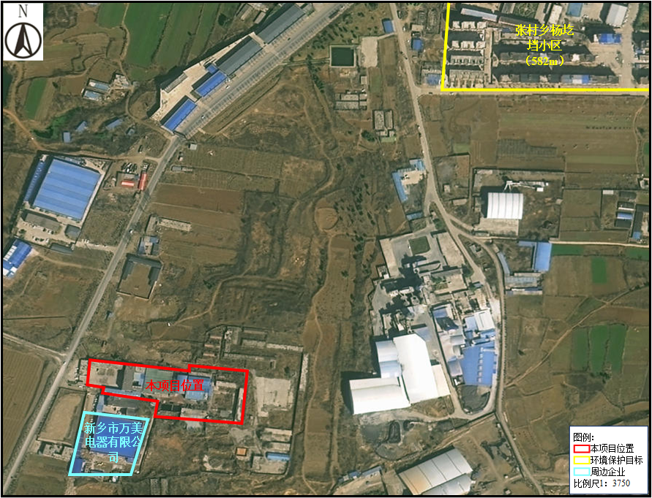
图1 项目厂区四周环境及环境保护目标图
本项目厂区实际建设面积较原环评批复用地面积略有增大，但主体工程和辅助工程建筑面积与原环评相比均为增大。对照《建设项目非重大变动情况分析说明》（验收前）内容，本项目用地面积增大未导致环境防护距离范围变化且新增敏感点，因此该变动不属于重大变动。
2、工程建设内容：
表3 项目基本概况一览表
序号 | 项目 | 内容 |  | 备注
序号 | 项目 | 环评批复 | 实际建设 | 备注
1 | 项目名称 | 扩建年处理5000吨除尘机头灰项目 | 扩建年处理5000吨除尘机头灰项目 | 一致
2 | 建设单位 | 辉县市常村镇沿瑞金属材料厂 | 辉县市沿瑞金属材料有限公司 | 变动*
3 | 产品方案 | 铁粉4058.6t/a、氯化钾470t/a | 铁粉4058.6t/a、氯化钾470t/a | 一致
4 | 项目地址 | 河南省新乡市辉县市常村镇沿东村316号 | 河南省新乡市辉县市常村镇沿东村316号 | 一致
5 | 占地面积 | 6000m² | 6000m² | 一致
6 | 总投资（万元） | 400 | 400 | 一致
7 | 劳动制度 | 单班制（每班8小时），年工作260天 | 单班制（每班8小时），年工作260天 | 一致
8 | 定员 | 4人 | 4人 | 一致
注*：2024年5月2日，辉县市常村镇沿瑞金属材料厂（甲方）与辉县市沿瑞金属材料有限公司（乙方）达成协议，甲方将《扩建年处理5000吨除尘机头灰项目》环保手续及其厂房热备转让于乙方（转让合同见附件），故实际建设单位产生变动。
3、该项目主要组成情况见下表：
表4 项目组成一览表
序号 | 项目 | 建设内容 | 数量、规模或要求 |  | 是否与环评一致
序号 | 项目 | 建设内容 | 环评批复 | 实际建设 | 是否与环评一致
1 | 主体工程 | 生产车间 | 1间，建筑面积为900m² | 1间，建筑面积为900m² | 一致
1 | 主体工程 | 晒池 | 10个，建筑面积为3960m² | 6个，建筑面积为2160m² | 变动*
2 | 辅助工程 | 办公楼 | 2层，建筑面积为300m² | 2层，建筑面积为300m² | 一致
2 | 辅助工程 | 原料库 | 建筑面积为1800m² | 建筑面积为1800m² | 一致
2 | 辅助工程 | 铁粉库 | 建筑面积为200m² | 建筑面积为200m² | 一致
2 | 辅助工程 | 尾泥库 | 建筑面积为50m² | 建筑面积为50m² | 一致
2 | 辅助工程 | 氯化钾库 | 建筑面积为150m² | 建筑面积为150m² | 一致
3 | 环保工程 | 废气 | 生产过程采用湿法作业，原料库、铁粉库、氯化钾库进行全封闭，地面硬化，安装固定的喷淋抑尘装置 | 生产过程采用湿法作业，原料库、铁粉库、氯化钾库进行全封闭，地面硬化，安装固定的喷淋抑尘装置 | 一致
3 | 环保工程 | 废水 | 生活污水：化粪池1座 | 生活污水：化粪池1座 | 一致
3 | 环保工程 | 废水 | 生产废水部分进入产品，部分生产过程蒸发，不外排 | 生产废水部分进入产品，部分生产过程蒸发，不外排 | 一致
3 | 环保工程 | 噪声 | 基础减振、厂房隔声 | 基础减振、厂房隔声 | 一致
3 | 环保工程 | 固废 | 一般固废暂存间1座（50m²） | 一般固废暂存间1座（50m²） | 一致
4 | 公用工程 | 供水 | 常村镇统一供水 | 常村镇统一供水 | 一致
4 | 公用工程 | 供电 | 常村镇统一供电 | 常村镇统一供电 | 一致
注*：本项目晒池实际建设面积减少，可满足生产需求，且该建筑不增大产污，不影响产能，故本次变动不属于重大变动。
4、工程主要设备：
本项目主要设备见下表。
表5 项目设备一览表
序号 | 设备名称 |  | 环评批复 |  | 实际建设 |  | 设备数量变动情况
序号 |  |  | 型号 | 数量 | 型号 | 数量 | 设备数量变动情况
1 | 滚筒 | 滚筒机 | 直径2.2m | 1 | 0.8×1.5m | 1 | /
2 | 重力选铁 | 重力选铁池 | 直径1.5m | 1 | C18×W3.5×H2.5m | 1 | /
3 | 磁选 | 磁选机 | / | 1 | / | 1 | /
4 | 压滤 | 压滤机 | / | 2 | / | 2 | /
5 | 生产过程 | 水泵 | / | 4 | / | 4 | /
6 | 喷淋抑尘 | 雾炮机 | / | 0 | / | 1 | +1
本次验收滚筒机和重力选铁池的型号规格发生变化，由于滚筒和重力选铁的工作时长不变，且新规格设备的处理能力与原环评批复一致，型号变化不会造成产能改变；新增1台雾炮机是原环评喷淋抑尘装置未在设备清单之列，本次验收将该设备加入设备清单。上述变动均未使产能发生变化，未增加污染物排放，所以项目以上变动不属于重大变动，满足验收要求。
5、本项目原辅材料消耗量见下表：
表6 本项目原辅材料及资源能源消耗量
序号 | 原辅材料 | 环评批复用量 | 实际用量 | 用量变动情况
1 | 除尘灰 | 5000t/a | 5000t/a | /
2 | 水 | 9908.6m³/a | 9908.6m³/a | /
3 | 电 | 9万kW·h/a | 9万kW·h/a | /
6、生产工艺流程示意图如下：
本次验收产品实际生产工艺及产污环节与环评批复一致，具体生产工艺如下：

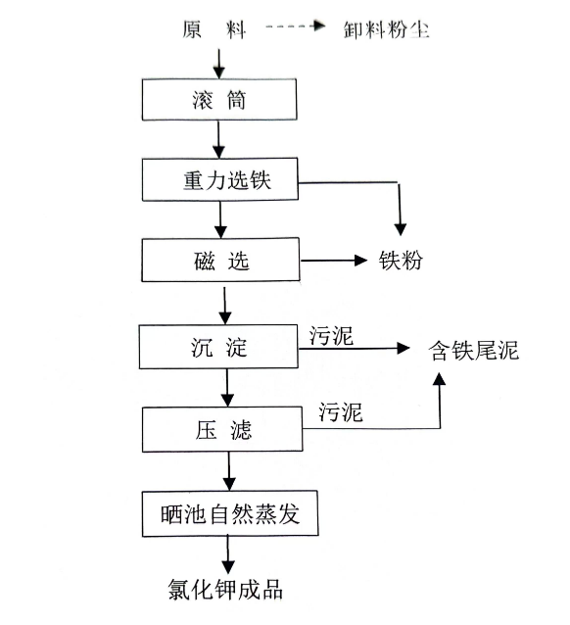
图2 生产工艺及产污环节流程图
工艺流程简述：
外购原料经汽车用苫布覆盖后运输进厂后暂存于厂房内的原料储存区，卸料时对原料进行喷淋降尘。生产时湿料由铲车上料至上料台，物料在上料台处配水，原料经水力作用进入滚筒机进行物料分离，分离后的物料经管道输送至溜槽进行重力选铁，在溜槽内，物料从高往下旋流，在旋转的斜面流速中产生一种惯性的离心力，以物料的比重、粒度、形状上的差异，通过旋流的重力和离心力的作用，将粗铁粉与其他物料分开，粗铁粉流入精矿斗用管道接出，即为成品粗铁粉，其他物料流入磁选机进行磁选，选出的铁粉即为成品细铁粉其余砂石进入沉淀池进行沉淀，沉淀污泥转入尾泥库暂存，上清液经水泵抽送至板框压滤机，压滤后的尾泥转入尾泥库暂存。压滤废水回用于原料上料配水处，经多次循环配料后溶液中的氯化钾接近饱和后，将含氯化钾的压滤废水经提升泵提升至晒池进行自然蒸发，晒池四周和上方设置玻璃棚围挡，避免雨水混入氯化钾溶液增大含水量，经蒸发结品后氯化钾含水量约6%，即为氯化钾成品，氯化钾成品暂存于成品库。项目生产过程为湿法作业。
本项目营运期主要污染物、产污环节及防治措施详见下表。

表7 项目营运期产污环节一览表
污染因素 | 产污环节 | 污染物 | 防治措施
废水 | 生活污水 | COD、SS、NH₃-N、TP、TN | 化粪池处理后定期清运
废气 | 原料堆存、装卸 | 颗粒物 | 原料库进行全封闭，地面硬化，安装喷淋抑尘装置
噪声 | 滚筒机、压滤机、水泵等 | 噪声 | 基础减振、厂房隔声
固废 | 生产过程 | 尾泥 | 一般固废暂存间暂存后，定期外售

表三
主要污染源、污染物处理和排放（附处理流程示意图，标出废水、厂界噪声检测点位）
1、废气
本项目废气主要为运输车辆动力起尘和原料装卸、物料堆存过程产生的扬尘，均无组织排放。
图8 废气处理流程示意图
2、废水
本项目生活污水经化粪池处理后，定期清运。
图9 废水处理流程示意图
3、噪声
项目噪声主要来源于设备运行过程中产生的噪声，经基础减振、厂房隔声等能够达标。
图10 噪声治理流程示意图
4、固废
项目固废主要包括一般固废。一般固废为生产过程产生的含铁尾泥，项目新建一般固废暂存间1座（50m²），满足《一般工业固体废物贮存和填埋污染控制标准》（GB18599-2020）中的相应防渗漏、防雨淋、防扬尘等环境保护要求，含铁污泥暂存于一般固废暂存间，定期外售。项目满负荷运行时的含铁尾泥产生量约为1352t/a。
图11 固废处置流程示意图
5、环保设施“三同时”落实情况
本项目严格按照环评及批复要求建设了相应的环保治理设施，详见下表。
表8 项目环保治理设施一览表
污染因素 | 治理项目 | 污染物 | 环评批复环保措施 | 实际建设环保措施 | 对比情况
废气 | 原料堆存、装卸 | 颗粒物 | 原料库进行全封闭，地面硬化，安装喷淋抑尘装置 | 原料库进行全封闭，地面硬化，安装喷淋抑尘装置 | 一致
废水 | 生活污水 | COD、SS、NH₃-N、TP、TN | 化粪池1座 | 化粪池1座 | 一致
固废 | 含铁尾泥 |  | 一般固废暂存间1座（50m²） | 一般固废暂存间1座（50m²） | 一致
噪声 | 滚筒机、压滤机、水泵等 | 噪声 | 基础减振、厂房隔声 | 基础减振、厂房隔声 | 一致
管理 | 根据《新乡市生态环境局关于部署安装工业企业用电量监控系统的通知》（新环[2019]154号），在总用电控制位置安装用电监控系统终端 |  |  | 在总用电控制位置安装用电监控系统终端 | 一致
6、厂区平面布置及监测点位图
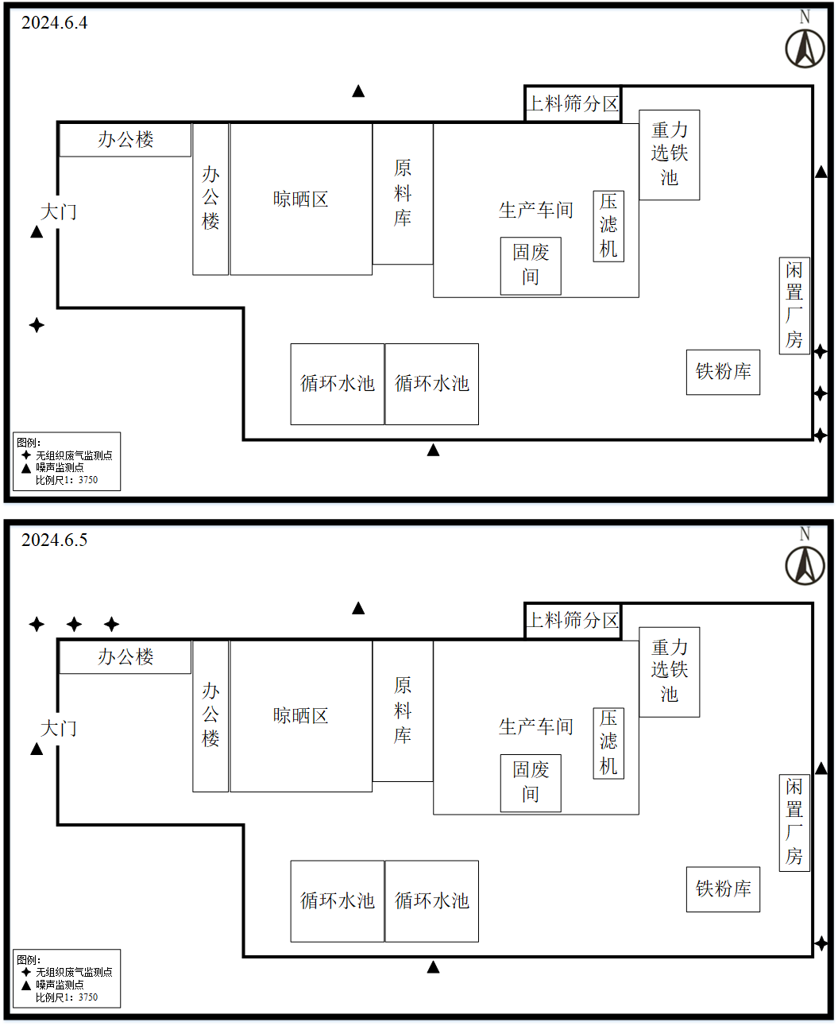
图12 本项目厂区平面及监测点位图
7、项目变动情况
本项目实际建设情况与《污染影响类建设项目重大变动清单（试行）的通知》（环办环评函[2020]688号）以下简称《通知》的对比分析：
表9 本项目与《通知》的对比分析
通知内容 |  | 本项目情况 | 对比  结果
性质 | 1、建设项目开发、使用功能发生变化的。 | 无变动 | 不属于
规模 | 2、生产、处置或储存能力增大30%及以上的。 | 无变动 | 不属于
规模 | 3、生产、处置或储存能力增大，导致废水第一类污染物排放量增加的。 | 无变动 | 不属于
规模 | 4、位于环境质量不达标区的建设项目生产、处置或储存能力增大，导致相应污染物排放量增加的（细颗粒物不达标区，相应污染物为二氧化硫、氮氧化物、可吸入颗粒物、挥发性有机物；臭氧不达标区，相应污染物为氮氧化物、挥发性有机物；其他大气、水污染物因子不达标区，相应污染物为超标污染因子）；位于达标区的建设项目生产、处置或储存能力增大，导致污染物排放量增加10%及以上的。 | 无变动 | 不属于
地点 | 5、重新选址；在原厂址附近调整（包括总平面布置变化）导致环境防护距离范围变化且新增敏感点的。 | 无变动 | 不属于
生产工艺 | 6、新增产品品种或生产工艺（含主要生产装置、设备及配套设施）、主要原辅材料、燃料变化，导致以下情形之一：  （1）新增排放污染物种类的（毒性、挥发性降低的除外）；  （2）位于环境质量不达标区的建设项目相应污染物排放量增加的；  （3）废水第一类污染物排放量增加的；  （4）其他污染物排放量增加10%及以上的。 | 无变动 | 不属于
生产工艺 | 7、物料运输、装卸、贮存方式变化，导致大气污染物无组织排放量增加10%及以上的。 | 无变动 | 不属于
环境保护措施 | 8、废气、废水污染防治措施变化，导致第6条中所列情形之一（废气无组织排放改为有组织排放、污染防治措施强化或改进的除外）或大气污染物无组织排放量增加10%及以上的。 | 无变动 | 不属于
环境保护措施 | 9、新增废水直接排放口；废水由间接排放改为直接排放；废水直接排放口位置变化，导致不利环境影响加重的。 | 无变动 | 不属于
环境保护措施 | 10、新增废气主要排放口（废气无组织排放改为有组织排放的除外）；主要排放口排气筒高度降低10%及以上的。 | 无变动 | 不属于
环境保护措施 | 11、噪声、土壤或地下水污染防治措施变化，导致不利环境影响加重的。 | 无变动 | 不属于
环境保护措施 | 12、固体废物利用处置方式由委托外单位利用处置改为自行利用处置的（自行利用处置设施单独开展环境影响评价的除外）；固体废物自行处置方式变化，导致不利环境影响加重的。 | 无变动 | 不属于
环境保护措施 | 13、事故废水暂存能力或拦截设施变化，导致环境风险防范能力弱化或降低的。 | 无变动 | 不属于
根据上表对比结果可知，项目不属于重大变动，满足验收要求。

表四
建设项目环境影响报告表主要结论及审批部门审批决定：
1、项目环境影响报告表主要结论
辉县市常村镇沿瑞金属材料厂扩建年处理5000吨除尘机头灰项目，位于新乡市辉县市常村镇，项目符合国家相关产业政策，项目产生的污染物经采用合理的环保措施治理后，均能做到妥善处理和处置，对周围环境的影响较小，可以实现其经济效益、社会效益和环境效益的协调发展。因此，从环境保护角度分析，项目环境影响可行。

河南省金平环保科技有限公司
2022年7月

2、审批部门的决定
审批意见： 辉环监[2022]44号
新乡市生态环境局辉县分局
关于《辉县市常村镇沿瑞金属材料厂扩建年处理5000吨
除尘机头灰项目环境影响报告表》的批复

辉县市常村镇沿瑞金属材料厂：
你单位委托河南省金平环保科技有限公司工程师武敬军（资格证书编号：12354143508410629）编制的《辉县市常村镇沿瑞金属材料厂扩建年处理5000吨除尘机头灰项目环境影响报告表》(以下简称《报告表》)已收悉，并已公示期满，根据《中华人民共和国环境保护法》《中华人民共和国行政许可法》《中华人民共和国环境影响评价法》《建设项目环境保护管理条例》等法律、法规规定，经局长办公会研究，批复如下:
一、我局批准该《报告表》，原则同意你单位按照《报告表》中所列项目的地点、性质、规模、生产工艺和环境保护对策措施建设。项目总投资400万元，在辉县市常村镇沿东村建设年处理5000吨除尘机头灰项目。
二、你单位应主动向社会公众公开经批准的《报告表》，并接受相关方的咨询。
三、你单位应全面落实《报告表》提出的各项环保措施及环保投资，确保各项环境保护设施与主体工程同时设计、同时施工、同时投入使用，确保各项污染物达标排放。
（一）依据《报告表》和本批复文件，对项目建设过程中产生的废水、废气、噪声、固体废物等污染，以及因施工对生态环境造成的影响，采取相应的防治措施。
（二）项目运行时，外排污染物应满足以下要求：
1、废水：生活废水经化类池处理后，定期清运，不外排。
2、废气：该项目生产过程采用湿法作业，原料和成品均堆放在车间内，车间进行全封闭，地面硬化，原料库安装固定喷淋设施，减少扬尘产生，应满足《大气污染物综合排放标准》(GB16297-1996)表2二级标准和《新乡市生态环境局关于进一步规范工业企业颗粒物排放限值的通知》的相关要求。
3、噪声：高噪声设备采取厂房隔音、减振等措施处理后厂界噪声应满足《工业企业厂界环境噪声排放标准》(GB12348-2008)2类标准要求。
4、固废：固体废物全部按环评要求妥善处理或综合利用固废临时贮存按照《一般工业固体废物贮存和填埋污染控制标准》(GB18599-2020)的标准要求进行控制，避免对环境造成二次污染。
四、按照国家、省、市有关规定设置规范的污染物排放口安装相应的监测及监控设施，并与生态环境部门联网。
五、本批复仅对该项目的污染防治措施和相关污染物达标排放情况进行了审查。
六、项目建成后，须按照《固定污染源排污许可分类管理名录》规定的时限及时申报办理排污许可证，按规定程序和标准进行竣工环境保护验收。
七、如果今后国家或我省颁布严于本批复指标的新标准，届时你单位应按新标准执行。
八、本批复有效期为5年，如该项目逾期方开工建设，其环境影响报告表应报我局重新审核。
九、新乡市生态环境局辉县行政综合执法大队负责本项目“三同时”监督检查和日常监督管理工作。

新乡市生态环境局辉县分局
2022年7月29日

3、本项目落实环评批复情况
表10 本项目落实环评批复情况
新乡市生态环境局辉县分局对本项目环评批复情况 |  | 落实情况
一、我局批准该《报告表》，原则同意你单位按照《报告表》中所列项目的地点、性质、规模、生产工艺和环境保护对策措施建设。项目总投资400万元，在辉县市常村镇沿东村建设年处理5000吨除尘机头灰项目。 |  | 已落实
二、你单位应主动向社会公众公开经批准的《报告表》，并接受相关方的咨询。 |  | 已落实
三、你单位应全面落实《报告表》提出的各项环保措施及环保投资，确保各项环境保护设施与主体工程同时设计、同时施工、同时投入使用，确保各项污染物达标排放。 |  | 已落实
（一）依据《报告表》和本批复文件，对项目建设过程中产生的废水、废气、噪声、固体废物等污染，以及因施工对生态环境造成的影响，采取相应的防治措施。 |  | 已落实
（二）项目运行时，外排污染物应满足以下要求： | 1、废水：生活废水经化类池处理后，定期清运，不外排。 | 已落实
（二）项目运行时，外排污染物应满足以下要求： | 2、废气：该项目生产过程采用湿法作业，原料和成品均堆放在车间内，车间进行全封闭，地面硬化，原料库安装固定喷淋设施，减少扬尘产生，应满足《大气污染物综合排放标准》(GB16297-1996)表2二级标准和《新乡市生态环境局关于进一步规范工业企业颗粒物排放限值的通知》的相关要求。 | 已落实
（二）项目运行时，外排污染物应满足以下要求： | 3、噪声：高噪声设备采取厂房隔音、减振等措施处理后厂界噪声应满足《工业企业厂界环境噪声排放标准》(GB12348-2008)2类标准要求。 | 已落实
（二）项目运行时，外排污染物应满足以下要求： | 4、固废：固体废物全部按环评要求妥善处理或综合利用固废临时贮存按照《一般工业固体废物贮存和填埋污染控制标准》(GB18599-2020)的标准要求进行控制，避免对环境造成二次污染。 | 已落实
四、按照国家、省、市有关规定设置规范的污染物排放口安装相应的监测及监控设施，并与生态环境部门联网。 |  | 已落实
五、本批复仅对该项目的污染防治措施和相关污染物达标排放情况进行了审查。 |  | 已落实
六、项目建成后，须按照《固定污染源排污许可分类管理名录》规定的时限及时申报办理排污许可证，按规定程序和标准进行竣工环境保护验收。 |  | 已落实
七、如果今后国家或我省颁布严于本批复指标的新标准，届时你单位应按新标准执行。 |  | 已落实
八、本批复有效期为5年，如该项目逾期方开工建设，其环境影响报告表应报我局重新审核。 |  | 已落实
九、新乡市生态环境局辉县行政综合执法大队负责本项目“三同时”监督检查和日常监督管理工作。 |  | 已落实

表五
验收检测质量保证及质量控制：
1、验收执行标准
①废气
表11 废气污染物执行标准限值
标准名称 | 污染因子 |  | 标准限值
《新乡市生态环境局关于进一步规范工业企业颗粒物排放限值的通知》 | 颗粒物 | 无组织 | 0.5mg/m³
《大气污染物综合排放标准》（GB16297-1996）表2二级标准 | 颗粒物 | 无组织 | 1.0mg/m³
②噪声
营运期厂界噪声执行《工业企业厂界环境噪声排放标准》（GB12348-2008）2类标准，具体标准值见下表。
表12 工业企业厂界环境噪声排放标准 单位：dB(A)
类别 | 昼间
2类 | 60
2、总量控制指标
本项目总量控制指标见下表：
表13 本项目总量控制指标情况 单位：t/a
污染因子 | 环评批复总量控制指标
颗粒物 | 0.01
3、分析方法、方法来源和所用仪器设备
本次检测采样及分析均采用国家标准分析方法，方法来源和所用仪器设备见下表：
表14 检测分析方法及检测仪器一览表
序号 | 检测类别 | 检测因子 | 监测依据及分析方法 | 仪器型号及编号 | 检出限
1 | 废气 | 颗粒物 | 环境空气 总悬浮颗粒物的测定 重量法HJ 1263-2022 | 十万分之一电子天平PT-85S | 7μg/m³
2 | 噪声 | 厂界噪声 | 工业企业厂界环境噪声排放标准GB 12348-2008 | 多功能声级计AWA5688型 | /
4、质量保证和控制
4.1 按照《大气污染物无组织排放监测技术导则》(HJ/T55-2000)和《工业企业厂界环境噪声排放标准》(GB12348-2008)等规定，对检测的全过程进行质量保证和控制。
4.2 样品采集、运输、保存和分析均按照国家相关标准和规范以及本公司质
量体系要求进行。
4.3 监测仪器符合国家有关标准或技术要求，监测分析仪器经计量部门检定
台格准用，监测人员持证上岗。
4.4 监测采样记录及分析测试结果按监测技术规范有关要求进行数据处理和填报，进行三级审核，确保监测数据的有效。

表六
验收检测内容：
检测内容通过对现场的调查与核实，确定验收期间检测因子、采样点位、检测频次见下表。
表15 验收检测内容一览表
类别 | 检测点位 | 检测类别 | 检测项目 | 检测频次
废气 | 厂界上风向1#、下风向2#、下风向3#、下风向4# | 无组织颗粒物 | 颗粒物 | 3次/1天  连续监测2天
噪声 | 东、南、西、北厂界外各1米 | 噪声 | 厂界噪声 | 1次/昼间  连续监测2天

表七
验收检测期间生产工况记录：
验收检测期间，该项目主体工程调试工况稳定，各项污染防治设施运行稳定，符合验收检测期间对生产工况的要求。本项目生产线生产运行工况见下表。
表16 检测期间生产工况表
采样时间 | 产品名称 | 设计生产能力 | 实际生产能力 | 生产负荷（%）
2024.6.4 | 铁粉 | 15.61吨/天 | 14.75吨/天 | 94.5%
2024.6.4 | 氯化钾 | 1.8吨/天 | 1.71吨/天 | 94.5%
2024.6.5 | 铁粉 | 15.61吨/天 | 15.02吨/天 | 96.2%
2024.6.5 | 氯化钾 | 1.8吨/天 | 1.73吨/天 | 96.2%
备注：检测期间生产工况由辉县市沿瑞金属材料有限公司提供。
由上表知：验收监测期间，本项目生产线生产负荷分别达到设计规模的94.5%~96.2%，验收期间主体工程运行稳定，环境保护措施正常运行，符合验收监测期间对生产工况的要求。

验收检测结果
一、环境保护设施调试效果
1、废气检测结果与评价
本项目废气主要为运输车辆动力起尘和原料装卸、物料堆存过程产生的扬尘，均无组织排放。
表17 无组织废气检测结果 单位：mg/m³
检测日期 | 检测频次 | 无组织颗粒物 |  |  |  | 气象参数记录表
检测日期 | 检测频次 | 上风向  1# | 下风向2# | 下风向3# | 下风向4# | 气压（kPa） | 风速（m/s） | 气温（℃） | 天气情况 | 风向
2024.6.4 | 第1次 | 0.217 | 0.246 | 0.249 | 0.273 | 100.4 | 1.7 | 27.8 | 阴 | 东南风
2024.6.4 | 第2次 | 0.224 | 0.252 | 0.260 | 0.288 | 100.3 | 1.3 | 28.3 | 阴 | 东南风
2024.6.4 | 第3次 | 0.213 | 0.255 | 0.268 | 0.281 | 100.3 | 1.5 | 28.1 | 阴 | 东南风
2024.6.5 | 第1次 | 0.219 | 0.243 | 0.267 | 0.279 | 100.5 | 1.8 | 22.5 | 阴 | 东南风
2024.6.5 | 第2次 | 0.226 | 0.254 | 0.269 | 0.282 | 100.2 | 1.6 | 24.6 | 阴 | 东南风
2024.6.5 | 第3次 | 0.218 | 0.251 | 0.271 | 0.289 | 100.4 | 1.5 | 23.2 | 阴 | 东南风
由检测结果可知：本项目厂界上风向和下风向无组织颗粒物浓度范围为0.213~0.289mg/m³满足《大气污染物综合排放标准》（GB16297-1996）表2二级标准无组织颗粒物浓度1.0mg/m³的标准限值，同时满足《新乡市生态环境局关于进一步规范工业企业颗粒物排放限值的通知》无组织颗粒物浓度0.5mg/m³的标准限值。
2、噪声检测结果与评价
表19 噪声检测结果 单位：dB(A)
检测日期 | 检测时段 | 东厂界 | 南厂界 | 西厂界 | 北厂界
2024.6.4 | 昼间 | 47 | 47 | 52 | 50
2024.6.5 | 昼间 | 50 | 52 | 51 | 51
标准限值 |  | 昼间：60
标准依据 |  | 《工业企业厂界环境噪声排放标准》（GB 12348-2008）表1中2类
是否达标 |  | 是
由检测结果可知：本项目东、南、西、北各厂界昼间噪声值为：47-52dB(A)，可以满足《工业企业厂界环境噪声排放标准》（GB12348-2008）2类标准昼间60dB(A)的限值要求。
3、总量控制指标
企业所排放的废气污染物主要为颗粒物，颗粒物属于总量控制指标，根据检测结果核算本次监测废气颗粒物运行排放情况见下表。
表20 生产线废气污染物实际排放情况
废气污染物实际排放总量核算
序号 | 污染物 | 工作时间 | 生产负荷 | 满负荷运行实际排放量（t/a）
1 | 无组织颗粒物 | 260d/a | 94.5~96.2% | /
注：本次生产负荷按照最不利条件取
表21 本项目总量控制指标 单位：t/a
项目 |  | 环评批复 | 实际排放量
废气 | 颗粒物 | 0.0100 | /
二、环境管理检查
1、环保手续与“三同时”执行情况
建设单位开工建设前进行了环境影响评价，建设过程中落实了“三同时”制度。
2、环境管理制度及执行情况
建设单位按照有关规定建立了相关环境保护管理制度，由专人负责公司环境管理工作。
3、环保设施运转情况
检测期间各项环保设施运转正常。
4、与建设项目竣工环境保护验收暂行办法（国环规环评【2017】4号）以下简称（暂行办法）对比分析
表22 本项目与暂行办法第八条对比分析
内容 | 本项目情况 | 对比  结果
未按环境影响报告书（表）及其审批部门审批决定要求建成环境保护设施，或者环境保护设施不能与主体工程同时投产或者使用的，建设单位不得提出验收合格的意见。 | 本项目建成环境保护设施能与主体工程同时投产使用。 | 相符
污染物排放不符合国家和地方相关标准、环境影响报告书（表）及其审批部门审批决定或者重点污染物排放总量控制指标要求的，建设单位不得提出验收合格的意见。 | 本项目污染物排放符合国家和地方相关标准、环境影响报告表及其审批部门审批决定。 | 相符
环境影响报告书（表）经批准后，该建设项目的性质、规模、地点、采用的生产工艺或者防治污染、防止生态破坏的措施发生重大变动，建设单位未重新报批环境影响报告书（表）或者环境影响报告书（表）未经批准的，建设单位不得提出验收合格的意见。 | 根据本项目实际建设情况与《污染影响类建设项目重大变动清单（试行）的通知》（环办环评函[2020]688号）的对比分析（见表9）可知：本项目不属于重大变动。 | 相符
建设过程中造成重大环境污染未治理完成，或者造成重大生态破坏未恢复的，建设单位不得提出验收合格的意见。 | 本项目建设过程中未造成重大环境污染和重大生态破坏。 | 不涉及
纳入排污许可管理的建设项目，无证排污或者不按证排污的，建设单位不得提出验收合格的意见。 | 本项目已办理排污许可证。 | 相符
分期建设、分期投入生产或者使用依法应当分期验收的建设项目，其分期建设、分期投入生产或者使用的环境保护设施防治环境污染和生态破坏的能力不能满足其相应主体工程需要的，建设单位不得提出验收合格的意见。 | 本项目不属于分期建设项目。 | 不涉及
建设单位因该建设项目违反国家和地方环境保护法律法规受到处罚，被责令改正，尚未改正完成的，建设单位不得提出验收合格的意见。 | 本建设单位不涉及违反国家和地方环境保护法律法规。 | 不涉及
验收报告的基础资料数据明显不实，内容存在重大缺项、遗漏，或者验收结论不明确、不合理的，建设单位不得提出验收合格的意见。 | 本项目验收报告的基础资料数据真实，内容不存在重大缺项、遗漏，验收结论明确、合理。 | 不涉及
其他环境保护法律法规规章等规定不得通过环境保护验收的，建设单位不得提出验收合格的意见。 | 本项目符合其他环境保护法律法规规章的规定。 | 不涉及

表八
验收检测结论：
1、环境保护设施验收结论
①验收检测期间，该项目正常生产，主体工程调试工况稳定，各项污染防治设施运行稳定，符合验收检测期间对生产工况的要求。
②根据本项目实际建设情况与《污染影响类建设项目重大变动清单（试行）的通知》（环办环评函[2020]688号）的对比分析可知：本项目不存在重大变动，且本项目符合《建设项目竣工环境保护验收暂行办法》（国环规环评[2017]4号），满足验收条件。

③验收检测期间，本项目厂界上风向和下风向无组织颗粒物浓度范围为0.213~0.289mg/m³满足《大气污染物综合排放标准》（GB16297-1996）表2二级标准无组织颗粒物浓度1.0mg/m³的标准限值，同时满足《新乡市生态环境局关于进一步规范工业企业颗粒物排放限值的通知》无组织颗粒物浓度0.5mg/m³的标准限值。
④验收检测期间，本项目东、南、西、北各厂界昼间噪声值为：47-52dB(A)，可以满足《工业企业厂界环境噪声排放标准》（GB12348-2008）2类标准昼间60dB(A)的限值要求。
⑤项目固废主要包括一般固废。一般固废为生产过程产生的含铁尾泥，项目新建一般固废暂存间1座（50m²），满足《一般工业固体废物贮存和填埋污染控制标准》（GB18599-2020）中的相应防渗漏、防雨淋、防扬尘等环境保护要求，含铁暂存于一般固废暂存间，定期外售。项目满负荷运行时的固废产生量约为含铁尾泥1352t/a。
2、环境管理检查结论
项目执行了环保“三同时”制度；按照有关规定建立了相关环境保护管理制度；由专人负责公司环境管理工作。

建设项目工程竣工环境保护“三同时”验收登记表
填表单位（盖章）：辉县市沿瑞金属材料有限公司 填表人（签字）： 项目经办人（签字）：
建设项目 | 项目名称 |  | 扩建年处理5000吨除尘机头灰项目 |  |  |  |  |  |  | 项目代码 |  | 2203-410782-04-01-843859 |  | 建设地点 |  | 河南省新乡市辉县市常村镇沿东村316号
建设项目 | 行业类别（分类管理名录） |  | 三十九、“废弃资源综合利用业85”：“非金属废料和碎屑加工处理421；非金属废料和碎屑加工处理422” |  |  |  |  |  |  | 建设性质 |  | √新建（迁建） □改扩建 □技术改造 |  |  |  | 项目厂区中心经度/纬度 |  | E 113.898962°  N 35.506012°
建设项目 | 设计生产能力 |  | 铁粉4058.6t/a、氯化钾470t/a |  |  |  |  |  |  | 实际生产能力 |  | 铁粉4058.6t/a、氯化钾470t/a |  | 环评单位 |  | 河南省金平环保科技有限公司
建设项目 | 环评文件审批机关 |  | 新乡市生态环境局辉县分局 |  |  |  |  |  |  | 审批文号 |  | 辉环监[2022]44号 |  | 环评文件类型 |  | 报告表
建设项目 | 开工日期 |  | 2023年12月 |  |  |  |  |  |  | 竣工日期 |  | 2024年5月 |  | 排污许可证申领时间 |  | 2024年5月29日
建设项目 | 环保设施设计单位 |  | 辉县市沿瑞金属材料有限公司 |  |  |  |  |  |  | 环保设施施工单位 |  | 辉县市沿瑞金属材料有限公司 |  | 本工程排污许可证编号 |  | 91410782MACTEKWU50001U
建设项目 | 验收单位 |  | 辉县市沿瑞金属材料有限公司 |  |  |  |  |  |  | 环保设施检测单位 |  | 河南平原山水检测有限公司新乡分公司 |  | 验收检测时工况 |  | 94.5%-96.2%
建设项目 | 投资总概算（万元） |  | 400 |  |  |  |  |  |  | 环保投资总概算(万元) |  | 10 |  | 所占比例（%） |  | 2.5
建设项目 | 实际总投资（万元） |  | 400 |  |  |  |  |  |  | 实际环保投资(万元) |  | 10 |  | 所占比例（%） |  | 2.5
建设项目 | 废水治理（万元） |  | 2 | 废气治理（万元） |  | 2 | 噪声治理（万元） |  | 4 | 固体废物治理(万元) |  | 2 |  | 绿化及生态（万元） |  | / | 其他（万元） |  |  | /
建设项目 | 新增废水处理设施能力 |  | / |  |  |  |  |  |  | 新增废气处理设施能力 |  | / |  | 年平均工作时间 |  | 260天
运营单位 |  |  | 辉县市沿瑞金属材料有限公司 |  |  |  |  | 运营单位社会统一信用代码（或组织机构代码） |  |  |  | 91410782MACTEKWU50 |  | 验收时间 |  | 2024年6月
污染  物排  放达  标与  总量  控制（工  业建  设项  目详填） | 污染物 |  | 原有排放量(113) |  | 本期工程实际排放浓度(2) | 本期工程允许排放浓度(3) |  | 本期工程产生量(4) |  | 本期工程自身削减量(5) | 本期工程实际排放量(6) | 本期工程核定排放总量(7) | 本期工程“以新带老”削减量(8) | 全厂实际排放总量(9) | 全厂核定排放总量(10) | 区域平衡替代削减量(11) |  |  | 排放增减量(12)
污染  物排  放达  标与  总量  控制（工  业建  设项  目详填） | 废水
污染  物排  放达  标与  总量  控制（工  业建  设项  目详填） | 化学需氧量
污染  物排  放达  标与  总量  控制（工  业建  设项  目详填） | 氨氮
污染  物排  放达  标与  总量  控制（工  业建  设项  目详填） | 石油类
污染  物排  放达  标与  总量  控制（工  业建  设项  目详填） | 废气
污染  物排  放达  标与  总量  控制（工  业建  设项  目详填） | 二氧化硫
污染  物排  放达  标与  总量  控制（工  业建  设项  目详填） | 工业粉尘 |  |  |  |  |  |  |  |  |  | / |  |  | / |  |  |  |  | /
污染  物排  放达  标与  总量  控制（工  业建  设项  目详填） | 氮氧化物
污染  物排  放达  标与  总量  控制（工  业建  设项  目详填） | 与项目有关的其他特征污染物 | VOCs

